学生论文稿件信息提交操作手册
目录
一、登录系统 1
二、提交论文稿件信息 8

一、登录系统
登录网址：http://sce1.sce.ncu.edu.cn/
使用本系统最佳浏览器为火狐、谷歌 chrome、360 浏览器（360浏览器要选择极速模式）等主流浏览器。
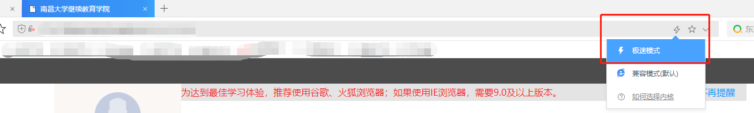
请选择【机构账号账号登录】，然后在此页面中输入账号、密码；
初始账号为学号（自考准考证号）或身份证号，初始密码：ncu@加身份证后六位，身份证后六位如遇字母需大写。

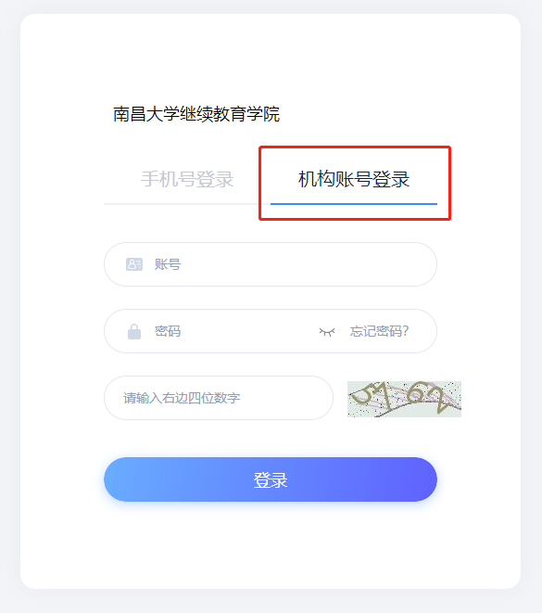
2、首次登录系统因网安要求会进行手机号验证及密码重置，请按流程提示进行设置即可：
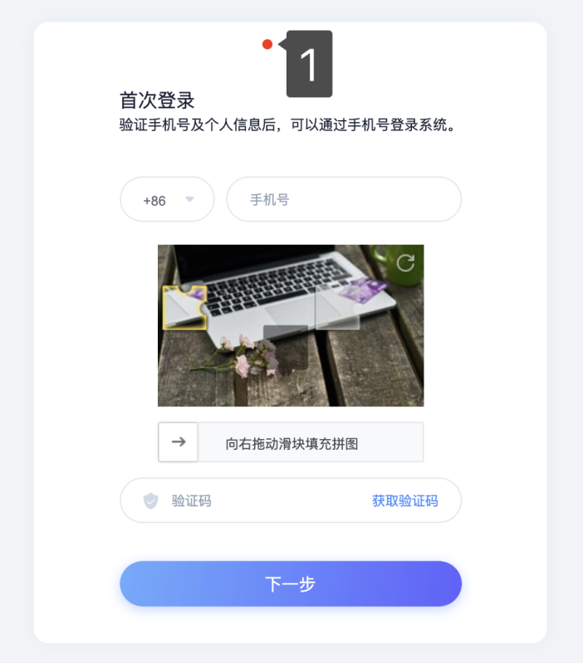
注意⚠️：验证通过后进行密码重置，验证过程中如验证手机号与原提供录入系统中的不一致会有相应提醒，点击确定即可，不影响使用：
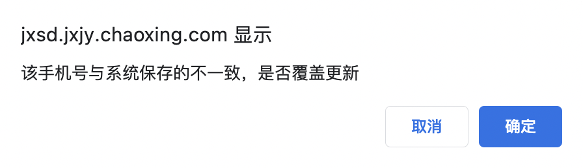
进行密码重新设置，密码设置要求请严格执行网安要求，页面中有相关提示：
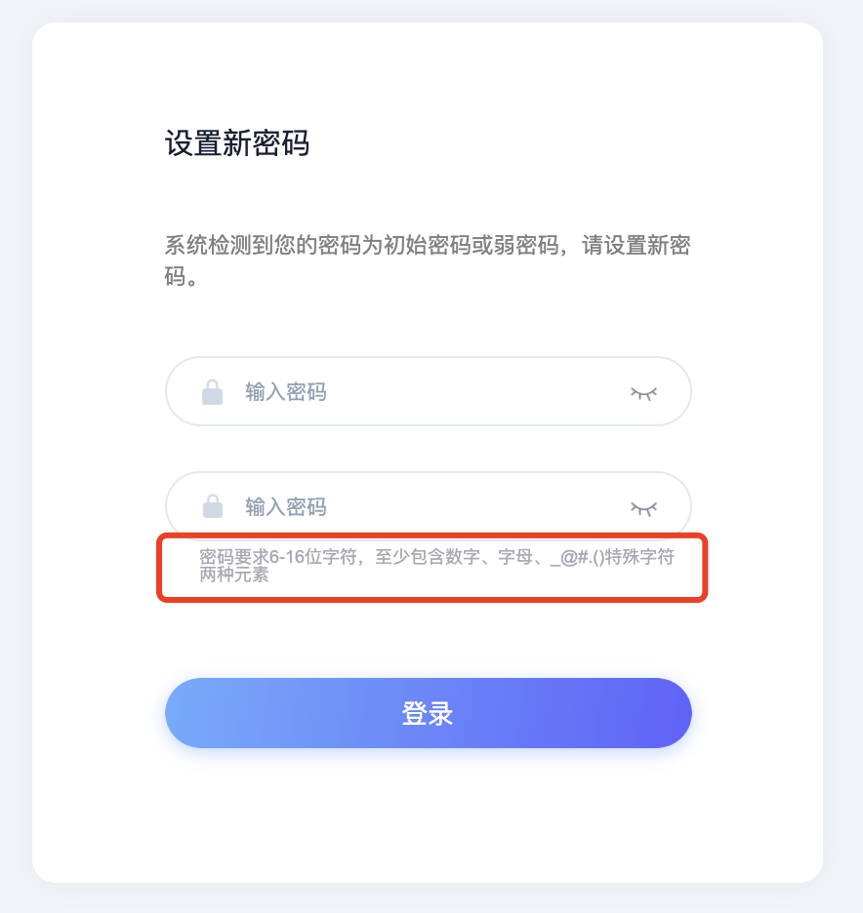
确认提交完成后即可进入到个人空间页面。
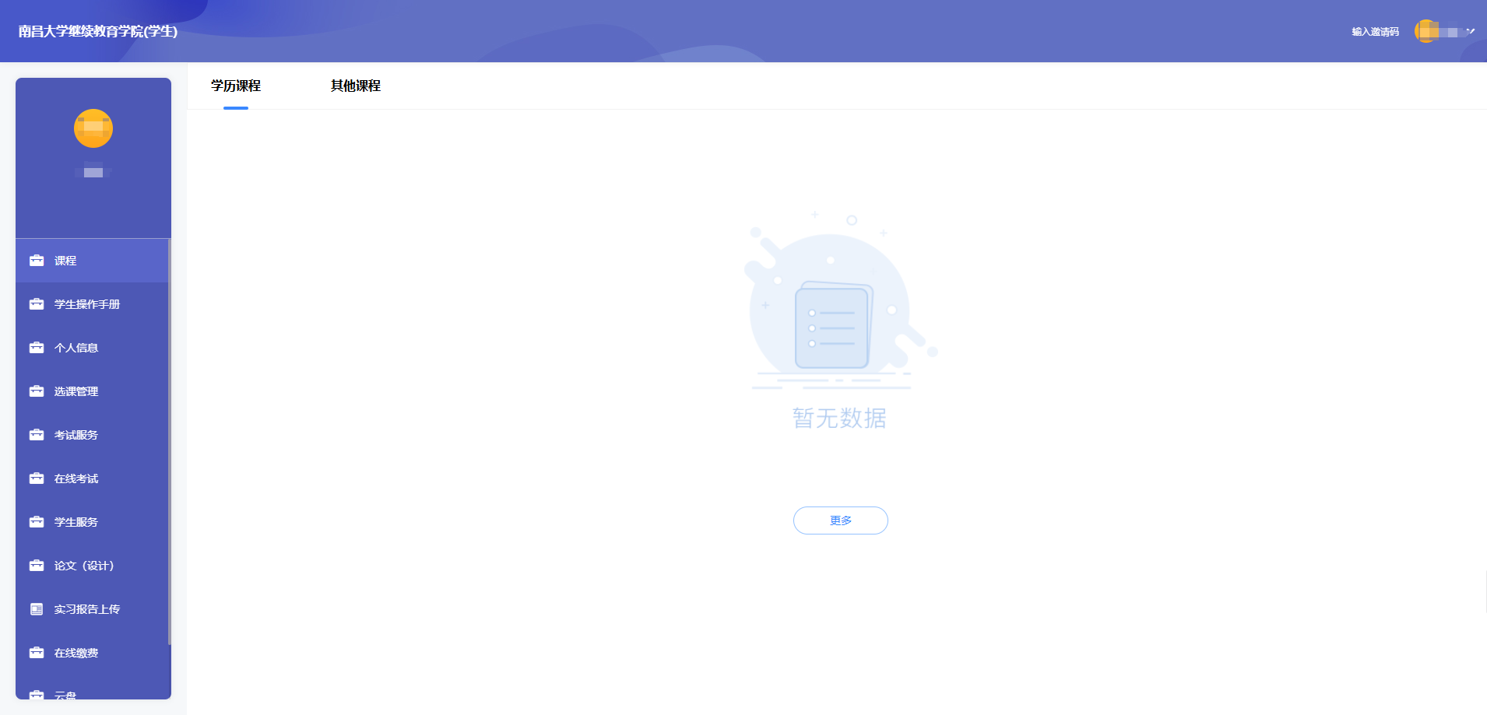
5、若所输入的用户名或密码不正确，点击“登录”按钮后，系统会弹出如下图所示的提示框：
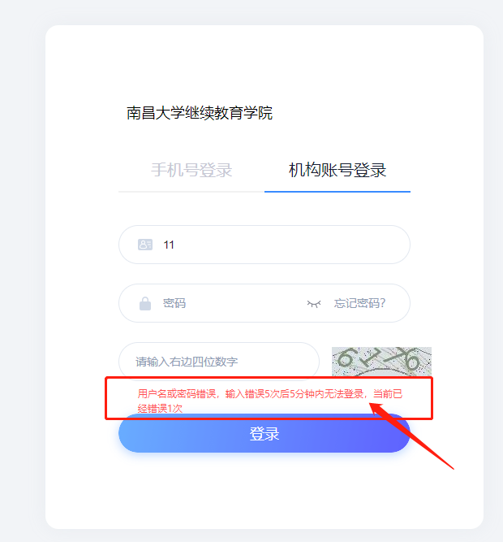
若用户忘记密码，则点击忘记密码。依据绑定的手机号可获取验证码找回，若没有设置绑定手机号，可以联系管理员进行人工找回。
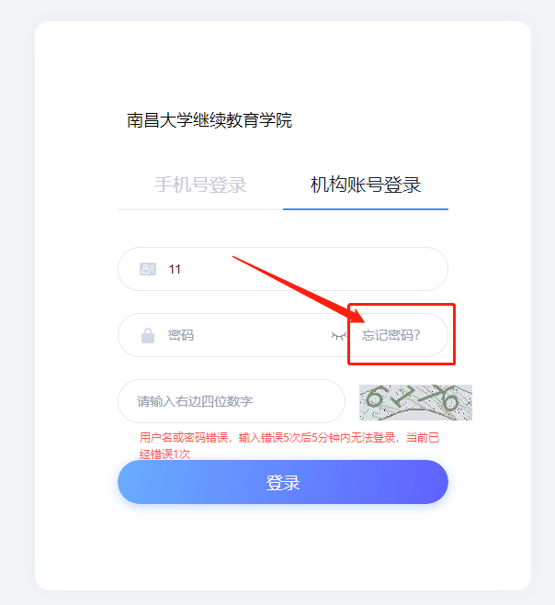
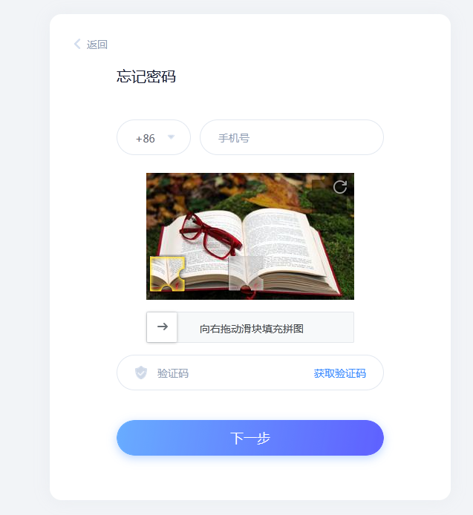

二、提交论文稿件信息
1.学生登录个人空间，点击【论文（设计）】，选择批次名称为“2025下半年学位论文（自考）”，点击进入论文。
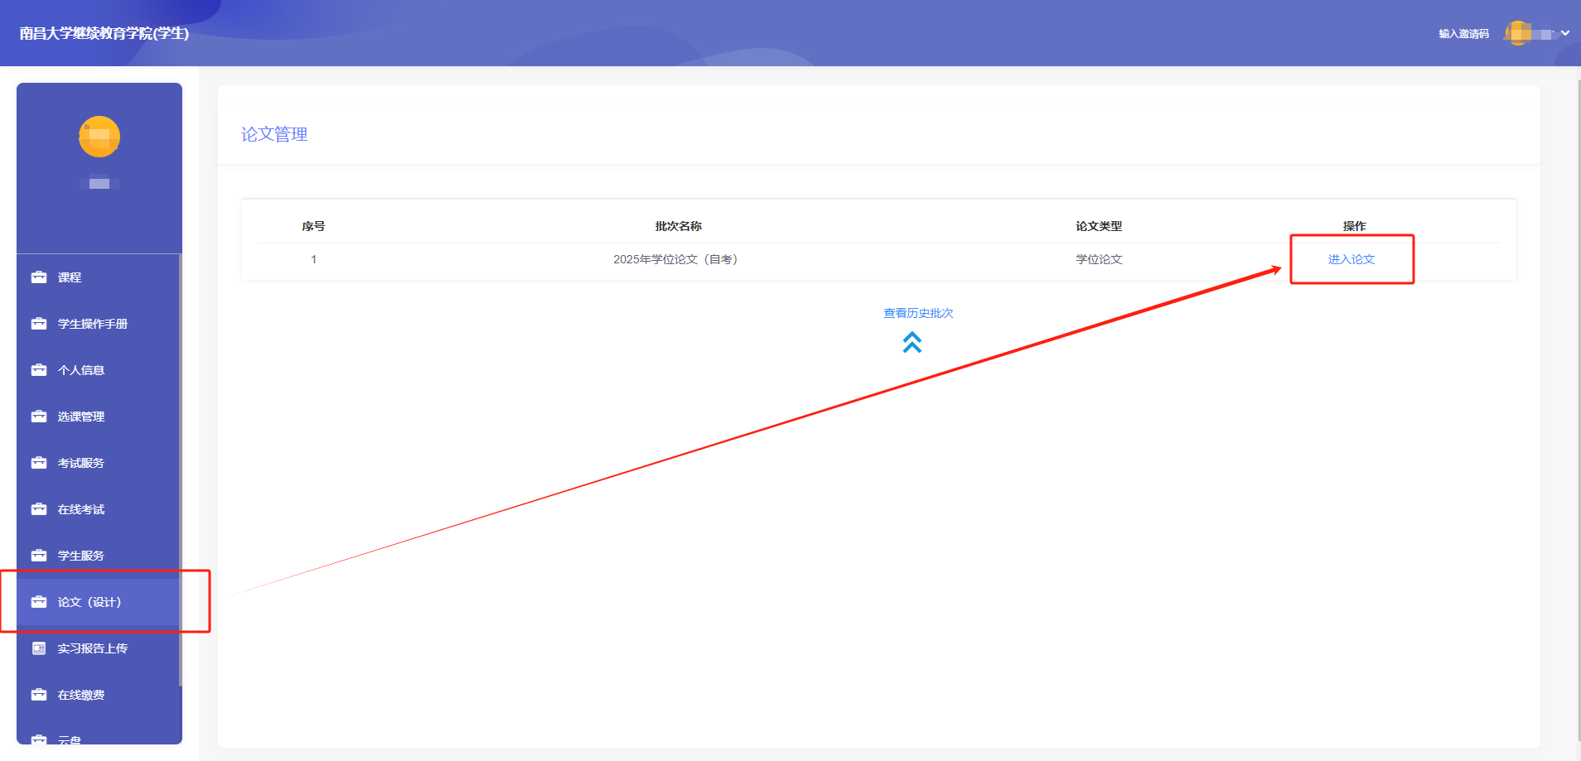
2.进入后可以查看到当前论文流程模块对应的上传时间，学生需要在规定时间范围内进行任务的提交，否则将无法进行上传任务，请及时关注相关消息避免错过论文上传通知！
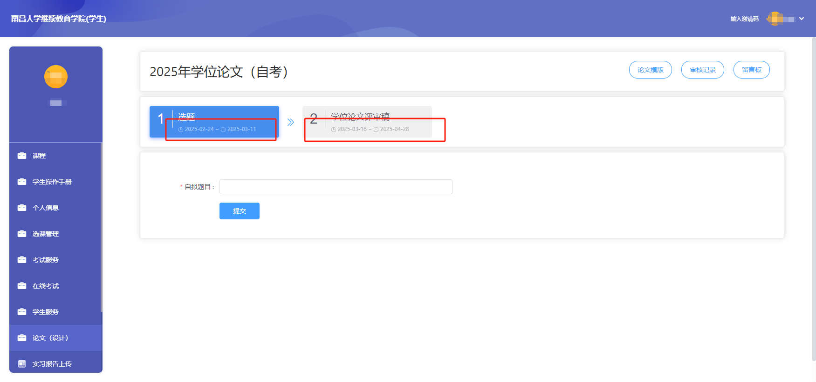
3.签署论文原创说明，并按照平台要求提交论文评审稿以及相关论文信息。
评审稿文件：上传论文，格式为doc、docx
知网查重率：填写论文在知网平台查重后的查重率
上传知网查重报告：上传知网查重报告，格式为pdf
研究方向一、研究方向二：各15个字以内，且不能重复
关键词：总字数不超过100字
指导教师：填写论文指导教师姓名！直接填写全名，不需要加xxx老师！
手机号：填写本人手机号，确保正确无误！
电子邮箱：填写本人电子邮箱，确保正确无误！
所在地址：填写您现在居住地址！
单位名称：填写当前工作单位名称！
